2^{Ο} ΕΝΗΜΕΡΩΤΙΚΟ ΔΕΛΤΙΟ

1^{η} L/T/T δραστηριότητα
Μεταξύ 26^{ης} και 31^{ης} Αυγούστου 2023 στη πόλη Kochni της Βόρειας Μακεδονίας έλαβε χώρα η πρώτη L/T/T δραστηριότητα του προγράμματος «The Music Balkan Train for Peace».
Κατά τη διάρκεια της περιόδου αυτής, 9 εργαστήρια πραγματοποιήθηκαν πάνω διάφορες θεματικές, όπως «Καθορίζοντας το πλαίσιο του ρατσισμού», «Φαινόμενα ρατσισμού και ριζοσπαστικοποίησης», «Η συνεισφορά της μουσικής στα ανθρώπινα δικαιώματα, την ειρήνη και την Ευρωπαϊκή ταυτότητα» και «Η μουσική ως εργαλείο έκφρασης και εκπαίδευσης» κλπ. Ειδικοί από τον φορέα AID της Ελλάδας, του φορέα NGO- LAG από τη Βόρεια Μακεδονία και τον οργανισμό «Association Centre for Sustainability and Economic Growth» (CSEG) της Βουλγαρίας, παρουσίασαν και προώθησαν σε όλους τους συμμετέχοντες τις γνώσεις τους πάνω στα θέματα αυτά. Παρουσιάστηκε επίσης στους συμμετέχοντες ένα ειδικά σχεδιασμένο εργαστήριο για το έργο του John Lennon ως ένα από τα πιο εξέχοντα παραδείγματα ειρήνης μέσω της μουσικής.
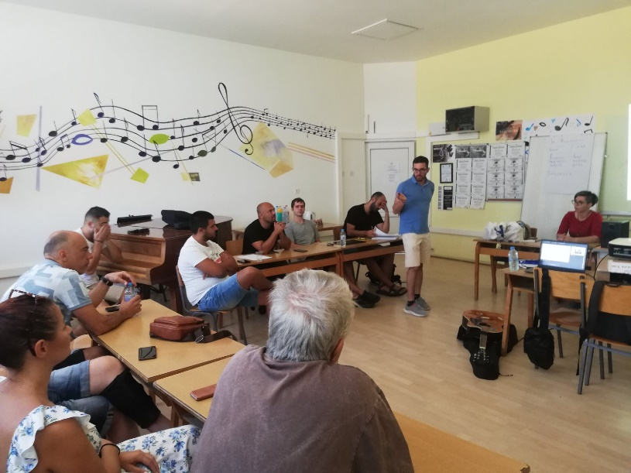
Σε συνδυασμό με τα εργαστήρια, η εκπαιδευτική διαδικασία κάλυψε επίσης και θέματα όπως η χρήση της διεθνής πλατφόρμας εκμάθησης eTwinning για την ανταλλαγή εμπειριών μεταξύ δασκάλων από διαφορετικές χώρες, καθώς και τους Ανοιχτούς Εκπαιδευτικούς Πόρους (OER), οι οποίοι επιτρέπουν στους δασκάλους να διδάξουν με τρόπο μοντέρνο και ελκυστικό.
Τις τελευταίες δύο ημέρες, μικτές ομάδες καθηγητών συνέθεσαν επίσης μία κοινή στρατηγική ώστε να εφαρμόσουν τις γνώσεις που απέκτησαν από την εκπαίδευση στις τάξεις τους, έγιναν προετοιμασίες για την εκδήλωση μεταξύ των μαθητών και πραγματοποιήθηκαν οι τελικές συζητήσεις. Τέλος πραγματοποιήθηκε αξιολόγηςη των δραστηριοτήτων και των λεπτομερειών οργάνωσης για τις επερχόμενες δραστηριότητες.
Οι διοργανωτές της Βόρειας Μακεδονίας επίσης οργάνωσαν μία περιήγηση στη Κότσανη και ένα παραδοσιακό μακεδονικό δείπνο για τους εταίρους, μέσω του οποίου οι καλεσμένοι είχαν τη δυνατότητα να μάθουν περισσότερα για την τοπική κουλτούρα, τον τρόπο ζωής τους και τις παραδόσεις τους.
Το πρόγραμμα «The Music Balkan Train for Peace» πραγματοποιείται στα πλαίσια του προγράμματος Erasmus+ και στοχεύει στην ευαισθητοποίηση και επισήμανση της σπουδαιότητας της ειρήνης και αυξάνει την αίσθηση ευημερίας για τους μαθητές, τους δασκάλους τους και το ευρύτερο σχολικό περιβάλλον.
